大学生创新创意创业大赛报名流程
江苏省第三届大学生创新创意创业大赛报名流程如下:
第一步:
进入大赛官网首页（或者分频道页面）,点击“我要报名”。如下图：


第二步：
请填写您报名参赛的相关信息，标星项目为必填项目，如下图：
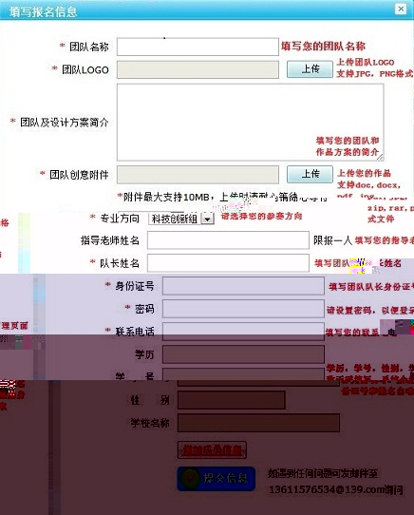
第三步：
如需增加团队的成员，请点击“增加成员信息”按钮
按照填写队长信息的规范，填写成员信息
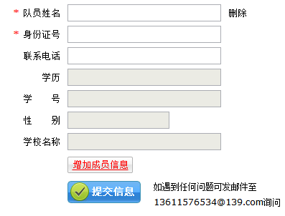
第三步：
信息全部填写完成后，点击“提交信息”，即报名成功

江苏省第三届大学生创新创意创业大赛团队管理流程

如需更改团队，作品或者队员信息，队长登录管理页面即可，步骤如下
第一步：
通过导航栏进入您所参加的项目分频道：
第二步：
在频道页面中的参赛作品中，找到您的团队：
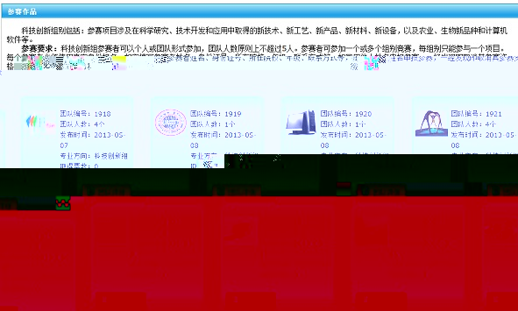
第三步：
点击“团队详情”，查看团队详情
第四步：
点击“管理信息”按钮，在弹出的登录框中，输入团队队长的身份证号码以及报名时设置登录密码。如忘记密码，请联系管理员。
第五步：
登录成功后，进入信息管理页面，如下图：
您可以进行信息修改

第六步：
信息修改完成后，点击“提交信息“按钮即可。

